thinksns2.8淘点金v99版发布宝贝接口使用手册

一、简介
1、本接口应用于thinksns 2.8二次开发程序淘点金v99添加分享-发布宝贝；
2、本接口可发布宝贝信息，不含其功能；
3、发布时使用的用户帐号应有发布权限；
4、本接口基于utf8版制作；
5、接口文件无须任何改动即可使用，如果你希望增加校验或其他功能，请仔细修改；
6、接口文件请复制在指定目录下使用；

二、安装接口
在接口文件夹中找到接口文件，如图：
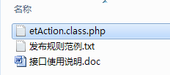

请将EtAction.class.php接口文件上传到指定目录，请使用二进制方式上传，如图：
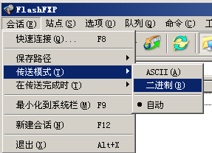

三、配置发布规则
1、将范例发布规则文本导入ET2发布配置，或使用软件内置发布规则范例，如图：
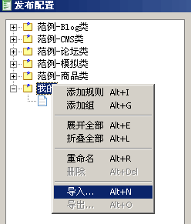

2、将发布网址中的“您的网站”改为您要发布的网站网址，如图：

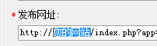

3、在参数取值页，填上您要发布的分类ID、专辑ID，如图：
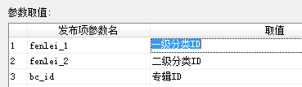

打开后台-首页-标签一级、二级分类处，可查看分类ID号，后台-内容-专辑管理处，可查看专辑ID号，如图：
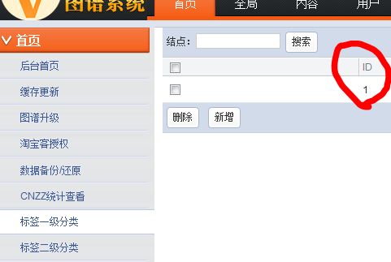

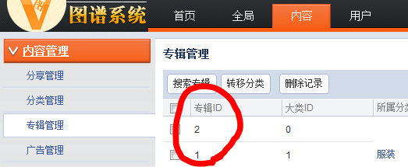

4、在帐号密码处填上发布用户的账号、密码，注意格式和账号权限，如图：
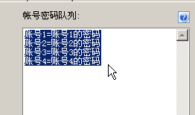

四、接口说明
使用本接口需要修改网站根目录下access.inc.php文件，在access数组中添加接口文件访问权限，即在字符串 "access" => array( 后添加一行 'weibo/Et/*' =>true, ，如图：
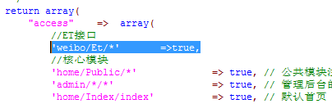

一、检查接口

本接口在发布时做重复检查，无单独检查接口文件；

二、发布接口

1、接口文件名EtAction.class.php，不可修改文件名；

2、本接口文件请复制在网站\apps\weibo\Lib\Action目录下使用；

接口参数：
请在发布规则-发布项中设置参数，参数取值可以指定，也可以与采集规则的数据项对应，如图：
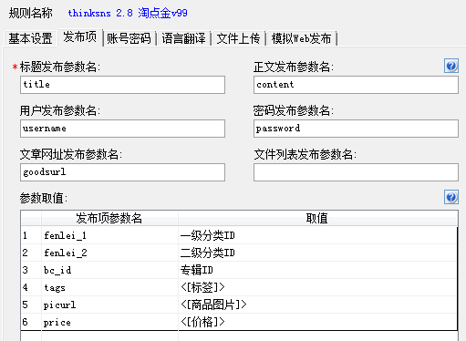

3、基本参数
username
用户名参数名

password
密码参数名

title
商品名称参数名，即标题参数；

content
正文参数名，不使用；

goodsurl
商品网址参数名；

4、重要参数
fenlei_1
一级标签分类ID参数名，可在后台-首页一级标签分类处查看分类的ID数字；

fenlei_2
二级标签分类ID参数名，可在后台-首页二级标签分类处查看分类的ID数字，如无二级分类则留空；

bc_id
专辑ID参数名，可在后台-内容-专辑管理处查看ID数字；

picurl
商品图片网址参数名；

price
商品价格参数名；

5、可选参数
tags
标签参数名，可留空，多个标签以空格分隔；

6、发布配置-文章发布网址处，可以如下填写：
http://您的网站/index.php?app=weibo&mod=Et&act=etpost
注：使用大小写敏感的服务器的用户请注意网址大小写和网站文件一致

7、接口文件无须任何改动即可使用，如果你希望增加校验或其他功能，请仔细修改；

五、常见错误：
当提示采集失败时，请查看返回信息了解错误详情，以便改正，返回信息窗见下图：
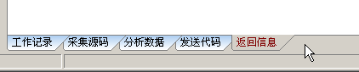

一、[err]账号密码错误[/err]
1、检查发布规则-参数取值-账号密码队列；

二、[err]invalid vercode[/err]
1、在发布规则-检查网址中填写的vercode 值和检查接口文件中的vercode值不一致；
2、在发布规则-参数取值-附件参数队列中填写的vercode值和发布接口文件中的vercode值不一致；

三、文章乱码：
1、发布规则未开启utf-8编码转换；
2、数据项的数据整理不当；

四、附件上传不成功：
1、检查附件保存路径和格式是否正确
2、检查附件是否存在
3、检查FTP目录和权限设置；

五、图片不显示：
1、检查发布规则 文件显示URL设置；
2、如果启用FTP上传，则文件显示URL和FTP上传目录应一致；
3、如果使用保存目录而未使用FTP上传，则文件显示URL应和方案的文件保存目录一致；

